Урок разработан педагогом-организатором МБОУ г. Иркутска СОШ № 71 им. Н.А. Вилкова Перевощиковым А.В.

Урок 2.

Что такое аккорд?
В первую очередь нужно понять – чем же вообще является аккорд? Этот термин общий для всей теории музыки – и проще всего его можно объяснить, как нотное трезвучие. По сути, это одновременное звучание трех нот, выстроенных между собой определенным образом. При этом важно, чтобы они играли одновременно и не были последовательностью тонов – именно при этом условии из трех нот образуется аккорд.
Конечно, помимо простых аккордов существует еще масса других, которые представляют из себя четыре, пять и больше звуков, однако эта статья не будет их касаться. Аккорды для начинающих – это трезвучие и ничего больше.
Каждое трезвучие состоит из двух музыкальных интервалов – большой и малой терции, идущих в разном порядке для минорного и мажорного аккорда. На гитаре, к счастью, эта система значительно упрощается за счет наличия аккордных форм и аппликатуры, поэтому начинающему гитаристу для того, чтобы сыграть свои любимые произведения, не надо углубляться в данный вопрос.

Какие аккорды бывают?
Трезвучия разделяются на два типа: минорные и мажорные. На письме первый тип обозначается с буквой m на конце – например, Am, Em, а второй тип – без нее, например, A или E. Отличаются они между собой по характеру звучания – минорные аккорды звучат печально, грустно, и характерны для грустных и лиричных песен перебором, в то время как мажорные – торжественно и помпезно, и характерны для веселых шутливых композиций.

Как прочитать аппликатуру аккорда?

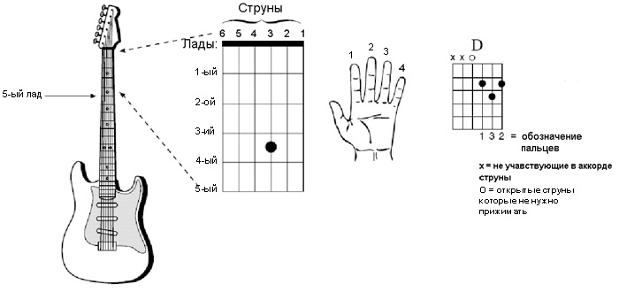
Как уже было сказано выше, для игры аккордами не требуется знание и понимание того, как они построены, а также не надо искать их на грифе – все уже давно сделано и записано в виде особых схем – аппликатур. Зайдя на любой ресурс с подобранными композициями, под названиями аккордов можно увидеть картинку сеткой и точками на разных местах. Это и есть схема аккорда. Для начала, разберемся, что это за сетка.
По сути, это нарисованные четыре лада гитарного грифа. Шесть вертикальных линий обозначают шесть струн, а горизонтальные линии отделяют лады друг от друга. Таким образом, в базовой аппликатуре представлены четыре лада – плюс «нулевой», открытый – а также шесть струн. Точки обозначают лады и струну, которая зажимается в аккорде.
Кроме того, многие точки пронумерованы между собой, и эти цифры соответствуют пальцам, которыми надо зажимать струну.
1–Указательный палец;
2– Средний палец;
3 – Безымянный палец;
4 – Мизинец.
Открытая струна либо никак не обозначается, либо же отмечается крестиком или цифрой 0.

Как брать аккорды?
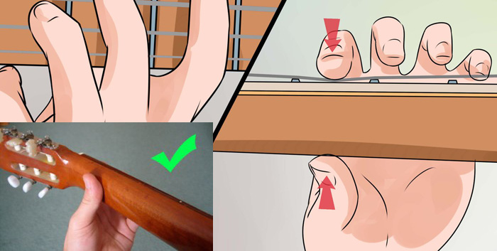
Для правильного взятия аккордов важна правильная постановка рук. Расслабьте левую руку и вложите в нее гриф гитары так, чтобы его задняя часть опиралась на большой палец, а пальцы находились напротив струн. Не надо обхватывать гриф и сжимать его – старайтесь, чтобы левая рука всегда была расслаблена.
Согните пальцы и их подушечками зажмите любой аккорд. Если вы делаете это впервые – то, скорее всего, правильно поджать струны у вас не получится. Давите на струны до тех пор, пока не получите четкий звук без какого-то дребезжания, но не перестарайтесь, и не прижимайте их сильно к накладке грифа – иначе звук сильно исказится. Скорее всего, подушечки начнут болеть – и это нормально, просто продолжайте ставить аккорды, пока на пальцах не появятся мозоли, и они не привыкнут к тому, что сталь их режет и трет. Не ставьте пальцы на порожки ладов – иначе будет возникать противное дребезжание.
Когда вы научитесь менять аккорды и уверенно играть песни – попробуйте на некоторых трезвучиях немного обхватить гриф рукой, перекинув большой палец над грифом. Это позволит обрести больше контроля над игрой, а также приглушит нижнюю басовую струну – для чистого звучания аккордов типа D или Am. Помните лишь одно – в процессе игр все руки должны быть расслаблены и не перенапрягаться.

Список аккордов для начинающих
И вот мы подошли к самой важной части статьи – списку и разбору аккордов для начинающих. Всего их восемь, и для их игры не требуется никаких других навыков кроме зажатия струн. Они без проблем играются на первых трех ладах, и именно из них состоит большая часть популярных песен.

Аккорд Am – Ля минор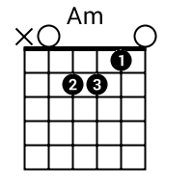Это трезвучие состоит из трех нот – Ля, До и Ми. Этот аккорд присутствует в огромном количестве песен, и каждый гитарист начинал именно с него.

Постановка:
Палец | Струна | Лад
Указательный | 2 | 1
Средний4 | 4 | 2
Безымянный | 3 | 2
Мизинец | — | —

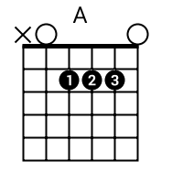
Аккорд A – Ля мажор
Менее популярный аккорд, который, тем не менее, присутствует в огромном количестве знакомых всем песен. Он состоит из нот Ля, Ми и До Диез.
Постановка:
Палец | Струна | Лад
Указательный | 4 | 2
Средний | 3 | 2
Безымянный | 2 | 2
Мизинец | — | —

Аккорд D – Ре Мажор
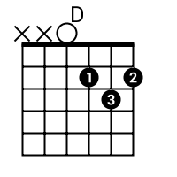Этот аккорд состоит из нот Ре, Фа Диез и Ля.
Постановка:
Палец | Струна | Лад
Указательный | 3 | 2
Средний | 1 | 2
Безымянный | 2 | 3
Мизинец | — | —
Важно отметить, что для чистого звучания этого трезвучия нужно бить по струнам начиная с четвертой – как со струны-тоники. Остальные при этом в идеале звучать не должны.

Аккорд Dm – Ре Минор
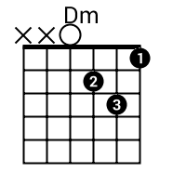Это трезвучие похоже по своему составу на предыдущее, лишь с одним изменением – оно состоит из нот Ре, Фа и Ля.
Постановка:
Палец | Струна | Лад
Указательный | 1 | 1
Средний | 3 | 2
Безымянный | 2 | 3
Мизинец | — | —
Как и в случае с предыдущим аккордом, для чистого звучания требуется бить только по первым четырем струнам.

Аккорд E – Ми Мажор
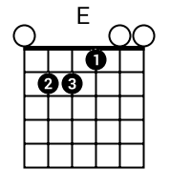Один из самых популярных аккордов даже в метал музыке – поскольку хорошо звучит на электрогитаре. Состоит из нот Ми, Си, Соль Диез.

Постановка:
Палец | Струна | Лад
Указательный | 3 | 1
Средний | 5 | 2
Безымянный | 4 | 2
Мизинец | — | —

Аккорд Em – Ми Минор
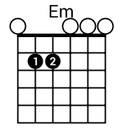Еще один популярный аккорд для начинающих, который по частоте использования может соперничать с Am. Состоит из нот Ми, Си, Соль.
Постановка:
Палец | Струна | Лад
Указательный | 5 | 2
Средний | 4 | 2
Безымянный | — | —
Мизинец | — | —
Это трезвучие также относится к так называемым «пауэр-аккордам», если в нем играть только на последних трех струнах.

Аккорд C – До Мажор
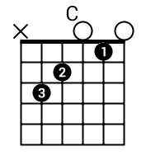Более сложный аккорд, особенно в комбинации с некоторыми, однако стоит немного потренироваться и поделать упражнения – и он окажется таким же простым, как и остальные. Состоит из нот До, Ми и Соль.

Постановка:
Палец | Струна | Лад
Указательный | 2 | 1
Средний | 4 | 2
Безымянный | 5 | 3
Мизинец | — | —

Аккорд G – Соль Мажор
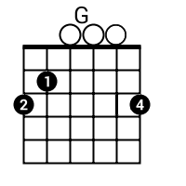Состоит из нот Соль, Си, Ре.

Постановка:
Палец | Струна | Лад
Указательный | 5 | 2
Средний | 6 | 3
Безымянный | — | —
Мизинец | 1 | 3

Популярные песни с простыми аккордами
Лучшим закреплением данной темы будет разучивание песен, где используются указанные трезвучия. Ниже представлен список композиций, которые полностью состоят из данных аккордов, сыгранных в разной последовательности и ритме.
- Кино (В.Цой) — Когда твоя девушка больна
- Кино (В.Цой) — Пачка сигарет
- Кино (В.Цой) — Звезда по имени солнце
- Король и Шут — Ели мясо мужики
- Сектор Газа — Лирика
- Сектор газа — Казачья
- Алиса — Небо славян
- Ляпис Трубецкой — Я верю
- Земфира — Прости меня моя любовь
- Чайф — Не со мной
- Сплин — Выхода нет

